УРОК № 3

ТЕМА. Форматування даних, комірок і діапазонів комірок. Практична робота №6. «Введення даних і форматування таблиць в середовищі табличного процесора»
Мета: домогтися засвоєння та закріпити знання принципів уведення, редагування, копіювання, переміщення й видалення даних; сформувати поняття типів даних; ознайомити з процедурою автозаповнення комірок;
сформувати поняття:
- формат комірки;
- автоформат;
- умовне форматування;
розглянути:
- типи даних;
- команди пункту меню Формат (вкладка Основне);
формувати вміння:
- працювати з табличним процесором;
- виділяти діапазони комірок;
- форматувати дані, комірки;
- використовувати автоформат та умовне форматування.
Тип уроку: формування і комплексне застосування знань, умінь та навичок.
Обладнання та наочність: дошка, комп'ютер, інструкції з ТБ в комп'ютерному кабінеті.
Базові поняття й терміни: формат, автоформат, умовне форматування.
Програмне забезпечення: MS Excel, MyTest X

ХІД УРОКУ
І. Організаційний етап
II. Актуалізація опорних знань
1. Створіть схему за текстом.
Аркуші робочих книг діляться на такі типи:
- Робочі таблиці
- Аркуші діаграм
- Аркуші макрокоманд
- Аркуші діалогу
2. Комп’ютерне тестування (файл Excel.mtf)

III. Мотивація навчальної діяльності
З'ясуйте способи виділення в MS Excel, заповнивши таблицю.
Об'єкт виділення | Спосіб виділення
Комірка
Стовпець
Рядок
Кілька сусідніх рядків або стовпців
Діапазон комірок
Уся таблиця
Несуміжний діапазон

IV. Засвоєння нових знань і вмінь
Учитель пояснює матеріал, використовуючи демонстрування по локальній мережі.
Форматування
Форматування електронних таблиць найчастіше вміщує такі операції:
- зміна формату даних;
- форматування вмісту комірок;
- форматування рядків і стовпців;
- використання стилів.
Формат даних — можливі варіанти: числа, логічні значення, текст, дата і час.
Форматуванням комірки називають встановлення вигляду відображення вмісту комірки. Для форматування комірки або виділеного діапазону комірок використовують команду Формат або кнопки панелі інструментів Форматування (вкладка Основне).
Поняття формату даних комірки об'єднує такі параметри: шрифт (тип, розмір, накреслення, колір); формат чисел; спосіб вирівнювання; розміри (ширина і висота) комірок; обрамлення комірок; межі та їх параметри.
Форматування можна здійснювати за допомогою вкладок автоформат, формат чисел, вирівнювання даних у комірках, розміри стовпців і рядків, оформлення виділеного діапазону, стиль форматування.
Якщо потрібно зробити зміни у форматі таблиці чи окремих комірок, які не можна виконати за допомогою панелі інструментів, то в пункті меню Формат вибирають необхідні розділи (Microsoft Office 2003).
Автоформат
Якщо потрібно оформити всю таблицю за певним форматом, її виділяють і, виконавши команду Формат → Автоформат. (вкладка Основне → Форматувати як таблицю), вибирають потрібний вигляд.
Досить часто необхідно змінити розміри стовпця чи рядка. Зробити це досить просто: слід підвести вказівник миші на межу стовпців (рядків) до появи подвійної стрілочки , натиснути на ліву кнопку миші і, не відпускаючи її, протягти в потрібний бік.
Також є можливість точно задати висоту одного або багатьох рядків. Найлегше це можна зробити за допомогою контекстного меню. Аналогічні дії виконуються для стовпців.
Умовне форматування
У табличному процесорі Excel можна використовувати такий вид форматування, якого не було в текстовому процесорі Word — Умовне форматування.
Умовне форматування — це форматування комірок залежно, від істинності чи хибності певних умов.
Microsoft Office 2003
Наприклад, вміст певних комірок відображатиметься зеленим кольором, якщо істинна деяка умова, або червоним кольором, якщо істинна інша умова. Якщо всі умови хибні, формат комірок не змінюється.
Існує два види застосування такого форматування:
- за значенням — коли форматування здійснюється на основі аналізу значення з тієї самої комірки, до якої буде застосоване умовне форматування;
- за формулою — коли форматування здійснюється на основі аналізу значення деякої формули
V. Формування вмінь і навичок
Практична робота №6 Введення та редагування даних в електронних таблицях
Мета: Уміти вводити текстові, числові дані і формули в таблицю, редагувати дані, форматувати дані і таблицю, копіювати формули з відносними та абсолютними адресами.

Хід роботи
Завдання 1 “Товарний чек”. Створіть товарний чек, де зафіксована купівля (4-ох – 6-ти) товарів. Вхідні дані: тип (автомобілі, комп’ютери, запчастини, телевізори, тощо), назву, ціну, кількість товарів задайте самостійно.

Створіть файл Практична_6.

На Аркуші 1 створіть товарний чек. На рис.1 показано зразок розв’язування.

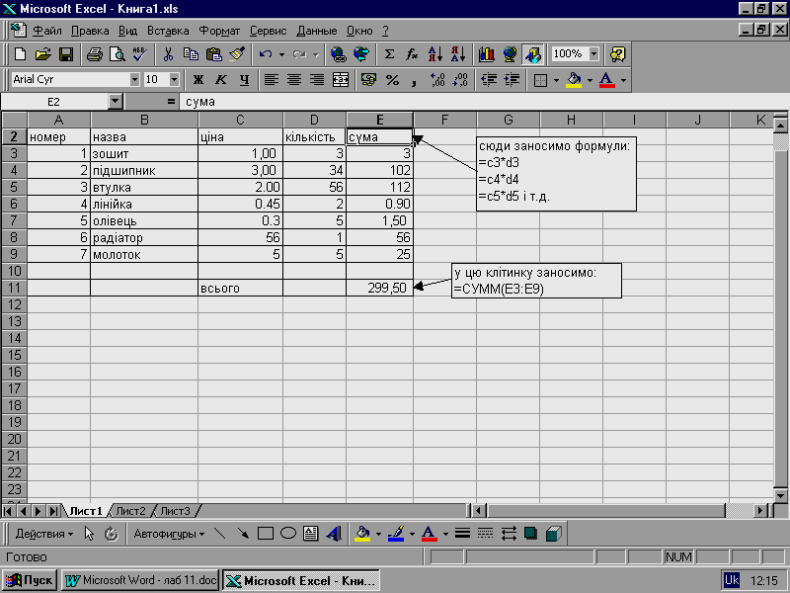
Відформатуйте дані в таблиці. Обмежтесь двома цифрами після десяткової коми.

Скопіюйте робочу таблицю на аркуш 2. Для цього виділіть таблицю, cкопіюйте її в буфер обміну (Сtrl+С), перейдіть на аркуш 2, виділіть клітинку А1 і вставте вміст буфера обміну(Сtrl+V).

Поверніться на аркуш 1, ліквідуйте виділення (натисніть ESC або клацніть мишкою за межами таблиці).

На Аркуші 2 розграфіть таблицю, виділивши її без заголовка і натиснувши на кнопки малювання потрібної рамки на панелі форматування, виокремте і замалюйте клітинки з числами жовтим кольором. Виокремте заголовки стовпців і замалюйте їх червоним кольором. Заголовки таблиці виконайте великим шрифтом.

Виконане завдання збережено у файлі _______________________

Завдання 2. За даними файлу Дані про країни.xls введіть у відповідні клітинки формули для обчислення:
а) загальної площі і загальної кількості населення цих країн;
б) густоти населення в кожній з цих країн, осіб/ км²;
в) відсотків, які складає населення кожної із цих країн по відношенню до загальної кількості населення в усіх цих країнах.
- Розв’язання завдання подайте на аркуші Аркуш 3 файлу з попереднім завданням.
- Скопіюйте дані з файлу Дані про країни.xls.
- Введіть у відповідні клітинки формули для обчислення:
а) загальної площі і загальної кількості населення цих країн;
б) густоти населення в кожній з цих країн, осіб/ км²;
в) відсотків, які складає населення кожної із цих країн по відношенню до загальної кількості населення в усіх цих країнах.

4. Збережіть внесені у файл зміни

Завдання 3. За даними файлу Успішність.xls обчисліть тематичну оцінку для кожного учня, використавши середнє арифметичне всіх одержаних протягом теми оцінок .
- Розв’язання завдання подайте на аркуші Аркуш 4
- Скопіюйте дані з файлу Успішність.xls.
- Введіть у відповідні клітинки формули для обчислення середнього значення оцінки за тему.
- Збережіть внесені у файл зміни

Контрольні запитання
У завданнях 1- 5 позначте правильні, на вашу думку, відповіді:
1. Стовпці електронної таблиці Excel позначаються
А |  | римськими цифрами |  | В |  | кирилицею
Б |  | латиницею |  | Г |  | сполученнями букв і цифр

2. Вкажіть правильне посилання на клітинку електронної таблиці
А |  | A$7 |  | В |  | T567
Б |  | S3G4 |  | Г |  | 27A

3. Яке сполучення клавіш призначене для переходу на початок аркуша?
А |  | Ctrl+Home |  | В |  | Shift+Enter
Б |  | Ctrl+A |  | Г |  | Shift+Tab

4. Які дані можуть міститися в клітинці?
А |  | текст |  | В |  | діаграма
Б |  | формула |  | Г |  | картинка

5. Зазначте способи виклику команди Формат клітинок …
А |  | Виконати команду Формат, Клітинки …
Б |  | Виконати команду Вигляд, Формат клітинок…
В |  | Виконати команду контекстного меню Формат клітинок…
Г |  | Натиснути сполучення клавіш Ctrl+1

Впишіть отримані на комп'ютері результати в таблицю. Оформте роботу.
- Підбиття підсумків уроку
Учитель оцінює роботу учнів на уроці.
VII. Домашнє завдання
1. Завдання за підручником: Опрацювати п.2.2, 2.3 розділу 2
2. Запишіть алгоритм призначення Автоформату для вже створеної таблиці.

